二元一次聯立方程式
一、二元一次聯立方程式的解
二元一次聯立方程式中，兩個未知數以一組特定數值代入，可使每個方程式的等號成立，則此組數值稱為該聯立方程式的一組解。
例：下列哪一個選項所代表的數對為聯立方程式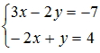的解?
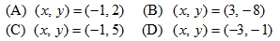
解： 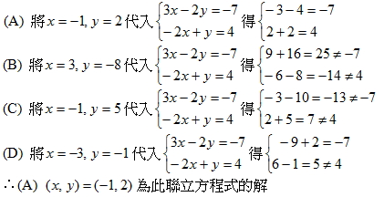
代入消去法
解題概念
求二元一次聯立方程式的解時，主要目標是以一個未知數取代另一個未知數，使方程式變成一元一次方程式，再利用一元一次方程式的等量公理與移項法則，就可解出其中一個未知數的值，進而解出另一個解。
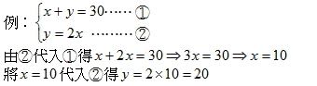
加減消去法
解題觀念
解二元一次聯立方程式時，利用兩個二元一次方程式的相加（減），或分別乘 某一個倍數後再相加（減），來消去一個未知數，進而求出未知數的值。
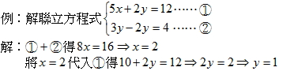
特殊型的聯立方程組
一、相等型
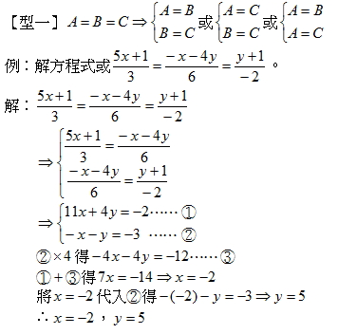
二、絕對值型
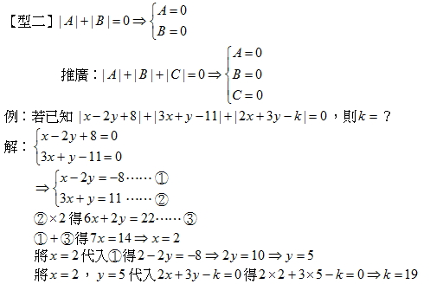
三、平方型
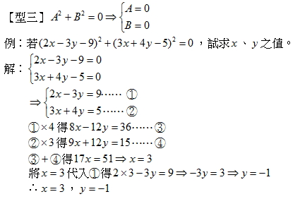
四、對稱型
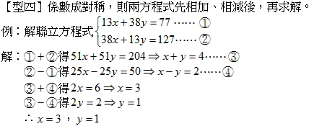
五、分式型
